**Wie sollte man mit der Analyse der Wirtschaftlichkeit des Netzwerks anfangen?**

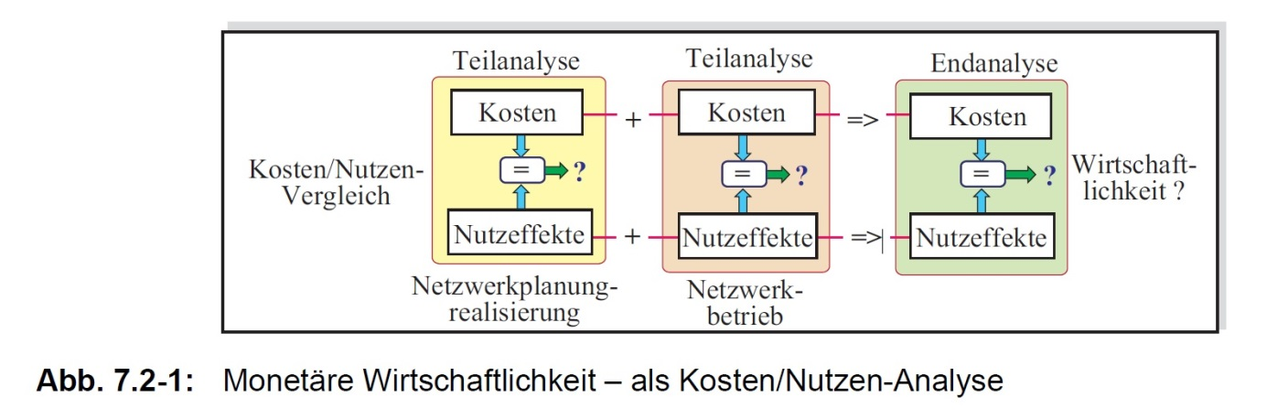

* Mit Kosten und Nutzeffekte befassen
* Kapitalwertmethode (dynamische Investitionskostenrechnung für die Betrachtung der Wirtschaftlichkeit)
* Nutzwertanalyse, um die Wirtschaftlichkeit zu ermitteln
* Projekt wird in verschiedenen Dimensionen betrachtet
  + Quantitative (monetäre) Dimension
  + Qualitative Dimension
* Probleme bei der Wirtschaftlichkeitsanalyse:
  + Erfassungsprobleme
  + Bewertungsprobleme
  + Unsicherheitsprobleme
  + Verkettungen der Nutzeffekte
  + Externe Auswirkungen
* Klassifizieren der Nutzeffekte

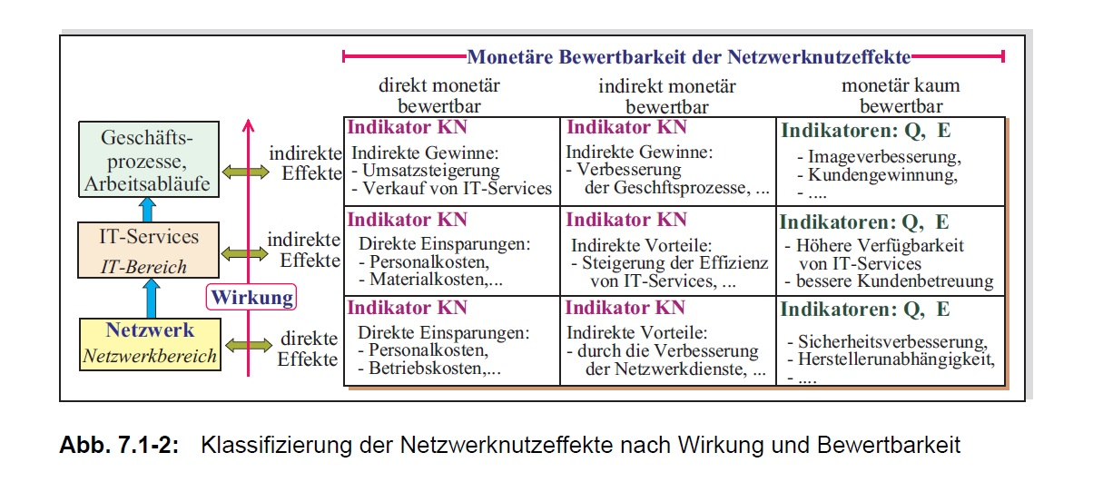

* Indikator :Kosten/Nutzen-Analyse, um die wirtschaftliche Bedeutung zu bewerten
* Wibe (monetäre und nicht monetäre Wirtschaftlichkeitsanalyse – entwickelt vom BMI)

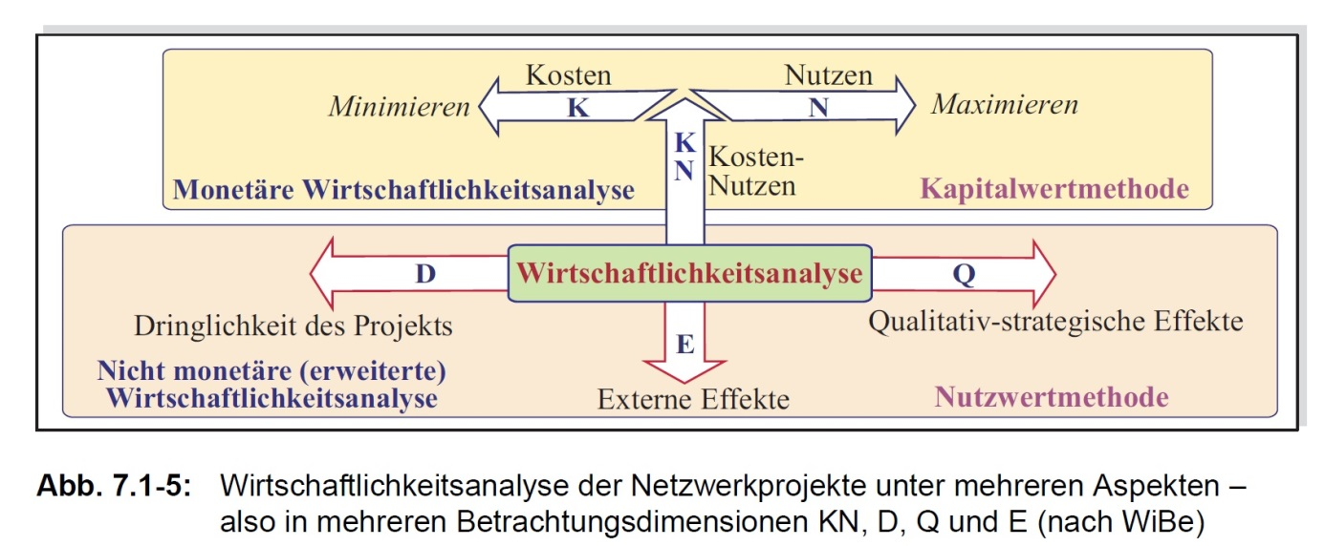

* Externe Nutzeffekte:
  + Qualitäts- und Leistungssteigerung der Kommunikation mit Kunden
  + Erweiterung des Dienstleistungsangebots für Kunden
  + Imageverbesserung
  + Etc.
* SWOT-Analyse (*Strengths, Weaknesses, Opportunities and Threats*): Interne und externe Effekte (positive und negative(Risiken)) analysieren

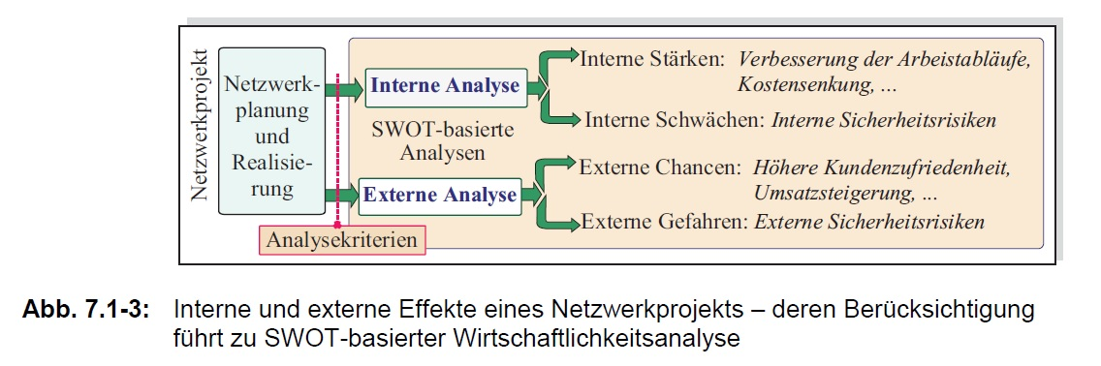

* Indikator D : Dringlichkeit der Ablösung des Altsystems
* Die Indikatoren werden in Geldeinheiten angegeben
* Arbeitet nach dem:
  + Sparsamkeitsprinzip
  + Ergiebigkeitsprinzip: minimale Kosten, bestmöglicher Nutzen

**Welche Kosten und Nutzeffekte sollte man berücksichtigen und wie?**

* Nicht-monetäre Nutzeffekte :
  + Indikator Q, für die Bewertung qualitativer und auch strategischer Nutzeffekte
  + Indikator E, für die Bewertung externer Nutzeffekte
* Druch die Betrachtung der Indikatoren Q, E und D (spielen eine wichtige Rolle und können sich stetig verändern)

**Wie kann eine nicht-monetäre Wirtschaftlichkeitsanalyse durchgeführt werden?**

Diese Analyse stellt eine Nutzwertanalyse

dar und kann auch als *Punktwert-* bzw. *Punktbewertungsanalyse* bezeichnet werden.

Sie basiert darauf, dass die Indikatoren (Kriterien) nicht in Geldeinheiten berechnet,

sondern mit Punkten aus einem von vornherein festgelegten Bereich bewertet werden;

* d.h., jeder Indikator wird damit mit einer Punktzahl benotet